Kundenkommunikation – Teil 2
[06.04.2025 – 08:47 – TechPlanet Support]: Guten Morgen Herr Berger, danke für Ihre Rückmeldung. Wir verstehen Ihren Ärger. Zur Dokumentation für unser Logistikteam benötigen wir dennoch ein Foto. Sobald Sie es schicken, senden wir die Dockingstation umgehend nach.
[06.04.2025 – 09:11 – Janik Berger]: Ich hab das Foto jetzt angehängt. Wirklich nicht mein Job. Wenn ich sowas nochmal erlebe, melde ich das der Stiftung Konsumentenschutz.
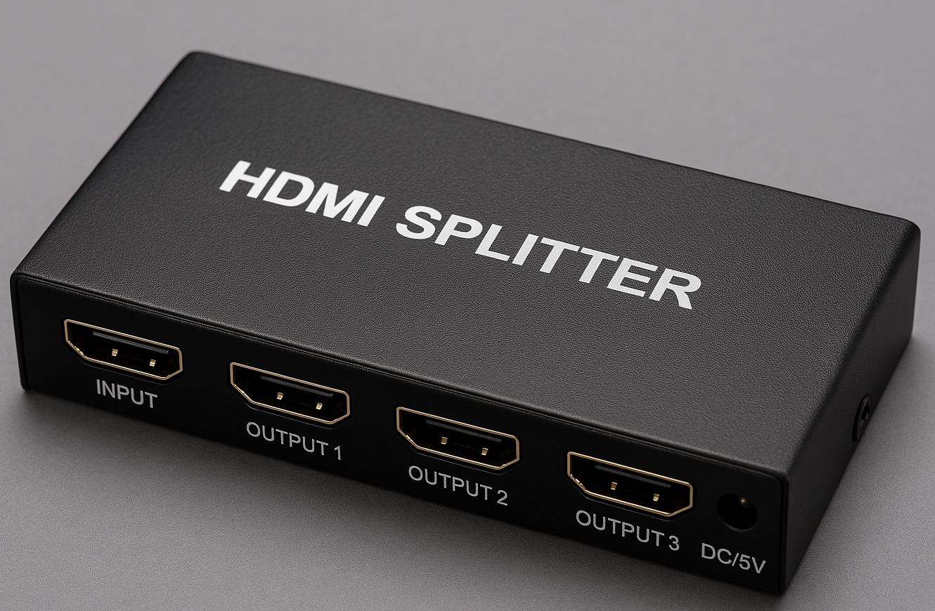
[06.04.2025 – 13:00 – TechPlanet Support]: Vielen Dank. Wir haben den Fehler bestätigt. Die korrekte Dockingstation wird heute versendet. Das Rücksendeetikett erhalten Sie per E-Mail. Wir bitten nochmals um Entschuldigung.

